Cenário semanal
Cliente: Plano de Enfrentamento ao Crack e Outras Drogas
Período: 20/02 a 26/02

Nesse período os resultados das ações de divulgação do “Plano de Enfretamento ao Crack e outras Drogas” obtiveram um resultado positivo devido à participação ativa dos membros da Rede de Mobilização Social. Esta ação foi mensurada a partir do monitoramento das mensagens publicadas que receberam comentários e compartilhamentos.

Total: 2.498 inserções

Site RMS: 1.552

- 10 visualizações do texto ”Vamos participar da luta contra o crack!”, segundo Google Analytics
Site RMS (Material Publicitário): 1.542
- 1.542 visualizações do material publicitário
Twitter do site RMS: 25
- 18 inserções de mensagens no Twitter
- 07 retransmitiram as mensagens publicadas

Contagem de cliques: 54

16 cliques foram registrados no link “Vamos participar da luta contra o Crack!”, segundo a ferramenta Bit.ly.
- 05 cliques foram registrados no link do site “Crack é possível vencer”, segundo a ferramenta Bit.ly.
- 33 cliques foram registrados na biblioteca “Crack”, segundo a ferramenta Bit.ly.

Facebook do site RMS (Página): 845

- 06 inserções de mensagem na página do site da Rede de Mobilização Social (RMS)
- 54 interações nas mensagens publicadas
- 02comentários
- 39 curtis
- 13 compartilhamentos
- 785 foi o alcance registrado nas mensagens publicadas, segundo dados do Facebook

* Alcance: é o número de pessoas que viram as publicações.

Facebook do site RMS (Perfil): 22

- 01 inserção de mensagem no perfil do site da Rede de Mobilização Social (RMS)
- 20 interações a mensagem publicada
- 02 comentários
- 12 curtis
- 06 compartilhamentos

Grupos: 01
- 01 inserção de mensagens em grupos de drogas
*Resposta neutra ao questionamentos do grupo: Bibliografia Sobre Drogas

Destaques do Twitter do Site RMS

Nome: Sopa de Pedra
Local: Não informado
Avaliação: Positiva
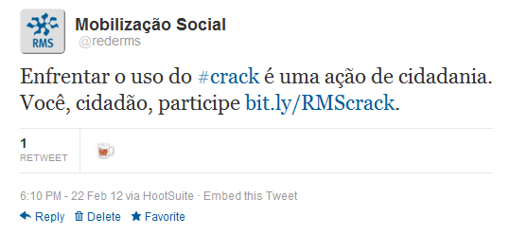

Nome: Casa Renascer, Adriana Viana, Fundação Pe J Koompmans
Local: Natal (RN), Não informado, Teixeira de Freitas (RN)
Avaliação: Positiva
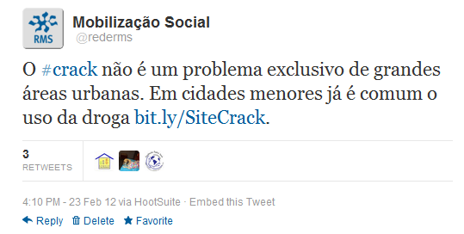

Nome: Luis Amilcar Fereira
Local: Luanda - Angola
Avaliação: Positiva

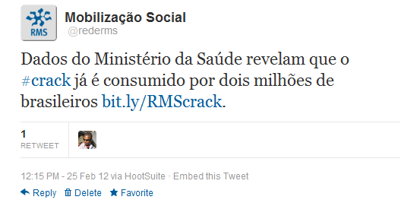
Nome: Jorge E. Oliveira
Local: Goiania (GO)
Avaliação: Positiva

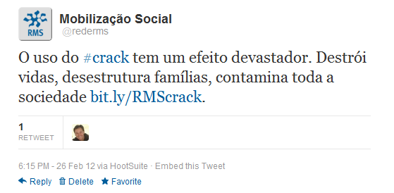

Nome: Willian Fraga
Local: Salvador (BA)
Avaliação: Positiva

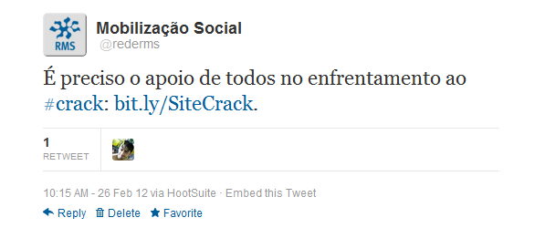

Destaques do Facebook do Site RMS
Nome: Raimundo Nery, Luiza Aparecida, Osmar Dórea Irredutível, Kenia Lopes, Ingrid Bagustti, Helena L'acosta, Micheline Maria.
Sorriso da Criança, Lucienne Projetos Sociais, Vanessa Afonso de Carvalho, Robert Dilema, Roseli Moreira de Carvalho Elisabete Spinelli.
Local: Não informado,Não informado, Bahia, São Luis (MA), Vitória (ES), Brasília (DF), Recife (PE), Fortaleza (CE), Marataízes (ES), Duque de Caxias (RJ), Brasília (DF), Espirito Santo do Pinhal (SP).

